**Задание I.7.1. Рассмотри картинки. Чем питается еж? Назови (покажи)!**

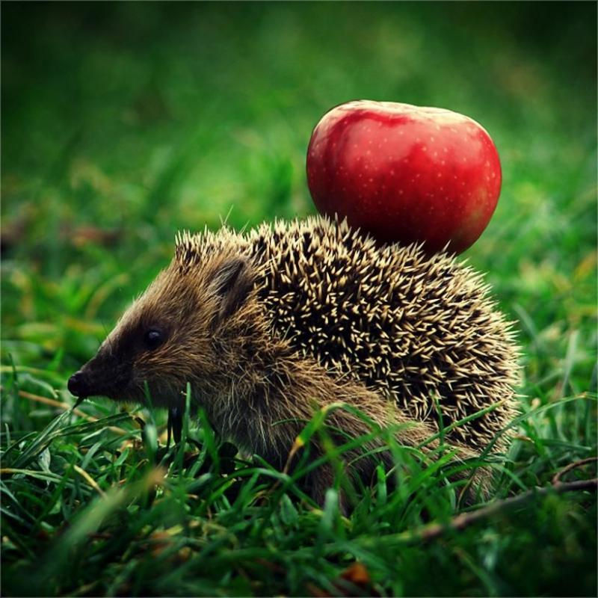

**яблоко**

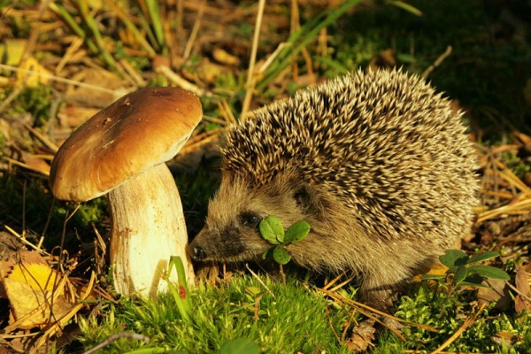

**гриб**